РОССИЙСКАЯ ФЕДЕРАЦИЯ
КУРГАНСКАЯ ОБЛАСТЬ
ПРИТОБОЛЬНЫЙ РАЙОН
БОРОВЛЯНСКИЙ СЕЛЬСОВЕТ
АДМИНИСТРАЦИЯ БОРОВЛЯНСКОГО СЕЛЬСОВЕТА

ПОСТАНОВЛЕНИЕ

от 12 марта 2020 года № 8
с. Боровлянка

Об утверждении схемы размещения мест (площадок) накопления твёрдых коммунальных отходов на территории Боровлянского сельсовета

В соответствии с Федеральным законом от 24 июня 1998 года№ 89- ФЗ «Об отходах производства и потребления», постановлением Правительства Российской Федерации от 12 ноября 2016 года № 1156 «Об обращении с твёрдыми коммунальными отходами и внесении изменений в постановление Правительства Российской Федерации от 25 августа 2008 года № 641», постановлением Правительства Российской Федерации от 31 августа 2018 года № 1039 «Об утверждении Правил благоустройства мест (площадок) накопления твёрдых коммунальных отходов и ведения их реестра», руководствуясь Уставом Боровлянского сельсовета Притобольного района Курганской области, Администрация Боровлянского сельсовета
ПОСТАНОВЛЯЕТ:
1. Утвердить схему размещения мест (площадок) накопления твёрдых коммунальных отходов на территории Боровлянского сельсовета согласно приложению к настоящему постановлению.
2. Настоящее постановление применяется к правоотношениям, возникшим с 1 февраля 2020 года.
3. Настоящее постановление опубликовать в информационном бюллетене «Боровлянские Вести» и разместить в информационно-телекоммуникационной сети Интернет.
4. Контроль за выполнением настоящего постановления оставляю за собой.

Глава Боровлянского сельсовета В.И. Ходак

Приложение к постановлению Администрации Боровлянского сельсовета от 12.03.2020 г. № 8 «Об утверждении схемы размещения мест (площадок) накопления твердых коммунальных отходов на территории Боровлянского сельсовета

Схема размещения мест (площадок) накопления твердых коммунальных отходов
на территории Боровлянского сельсовета
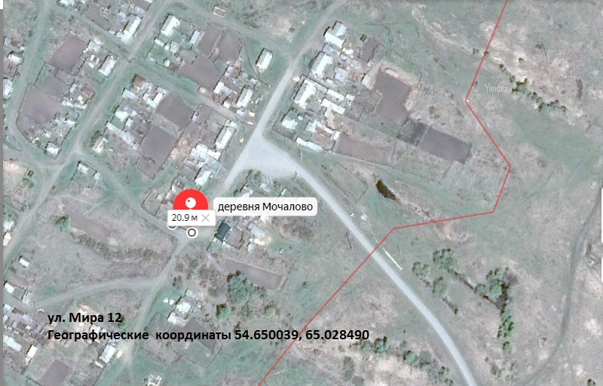

Схема размещения мест (площадок) накопления твердых коммунальных отходов
на территории Боровлянского сельсовета
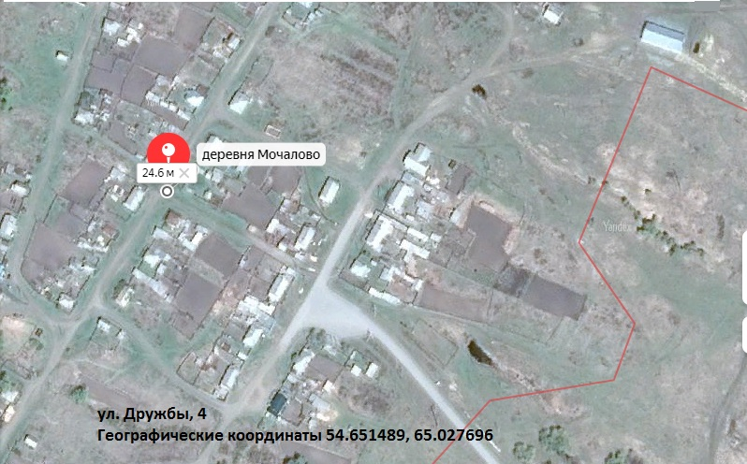

Схема размещения мест (площадок) накопления твердых коммунальных отходов
на территории Боровлянского сельсовета
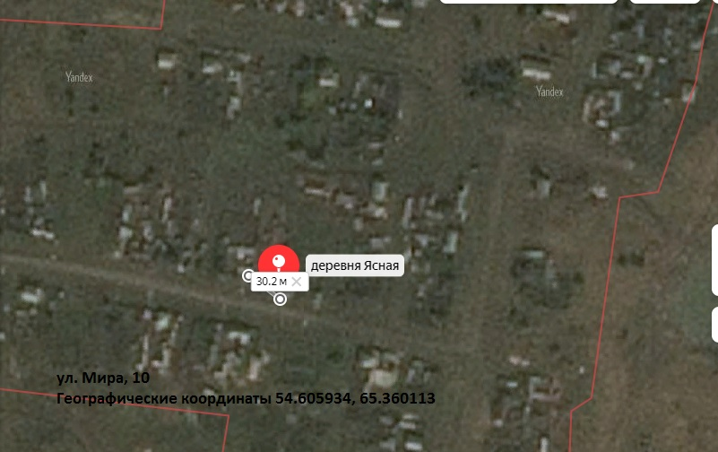

Схема размещения мест (площадок) накопления твердых коммунальных отходов
на территории Боровлянского сельсовета
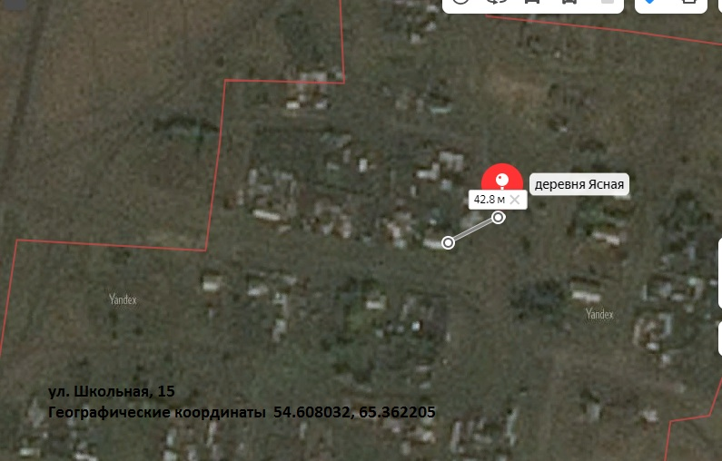

Схема размещения мест (площадок) накопления твердых коммунальных отходов
на территории Боровлянского сельсовета
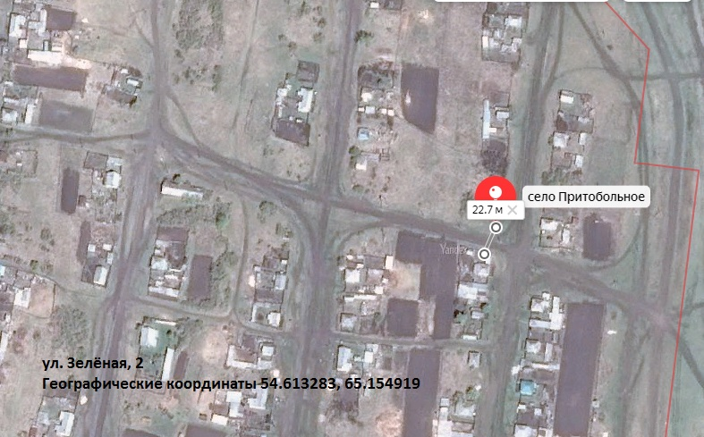

Схема размещения мест (площадок) накопления твердых коммунальных отходов
на территории Боровлянского сельсовета
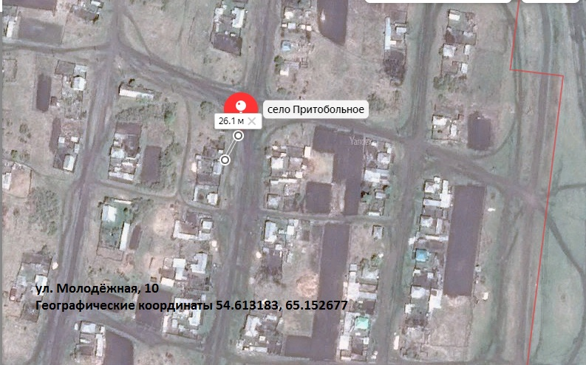

Схема размещения мест (площадок) накопления твердых коммунальных отходов
на территории Боровлянского сельсовета
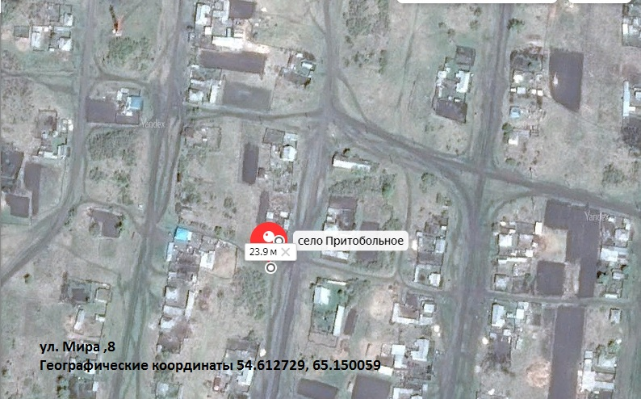

Схема размещения мест (площадок) накопления твердых коммунальных отходов
на территории Боровлянского сельсовета
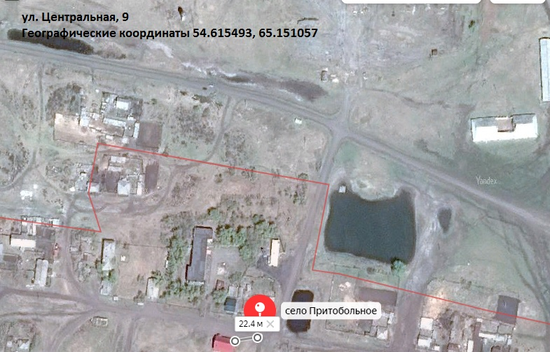

Схема размещения мест (площадок) накопления твердых коммунальных отходов
на территории Боровлянского сельсовета
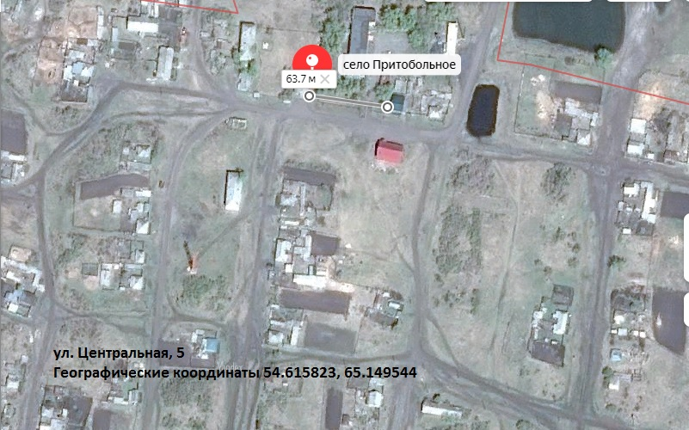

Схема размещения мест (площадок) накопления твердых коммунальных отходов
на территории Боровлянского сельсовета
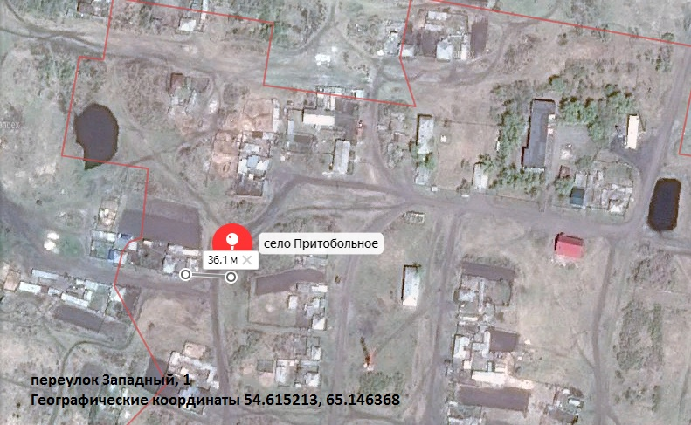

Схема размещения мест (площадок) накопления твердых коммунальных отходов
на территории Боровлянского сельсовета
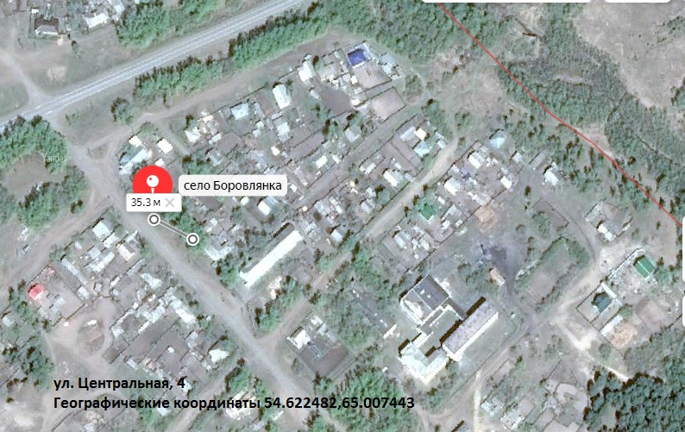

Схема размещения мест (площадок) накопления твердых коммунальных отходов
на территории Боровлянского сельсовета
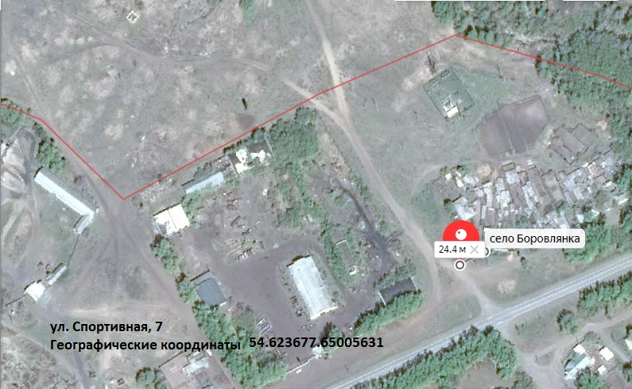

Схема размещения мест (площадок) накопления твердых коммунальных отходов
на территории Боровлянского сельсовета
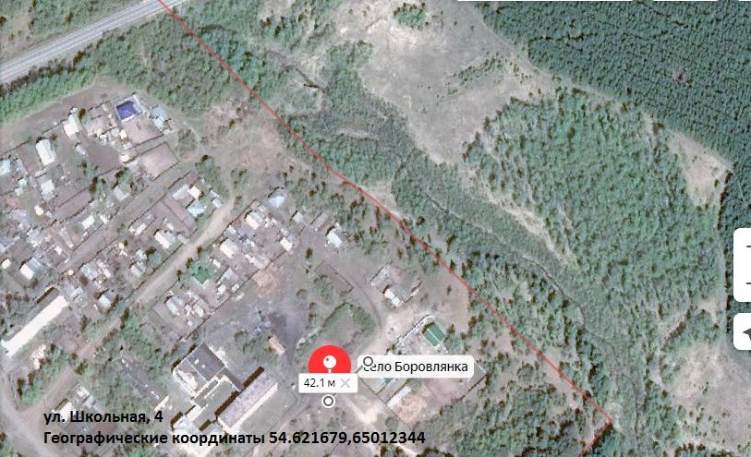

Схема размещения мест (площадок) накопления твердых коммунальных отходов
на территории Боровлянского сельсовета
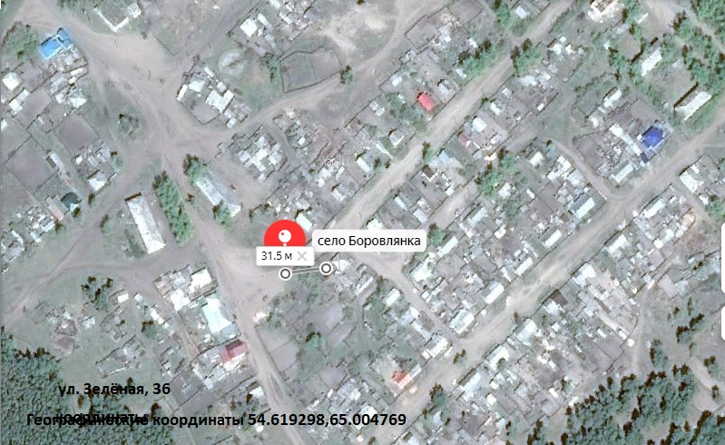

Схема размещения мест (площадок) накопления твердых коммунальных отходов
на территории Боровлянского сельсовета
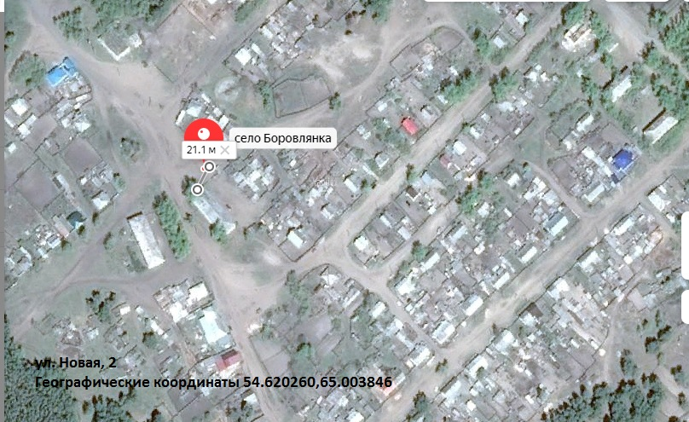

Схема размещения мест (площадок) накопления твердых коммунальных отходов
на территории Боровлянского сельсовета
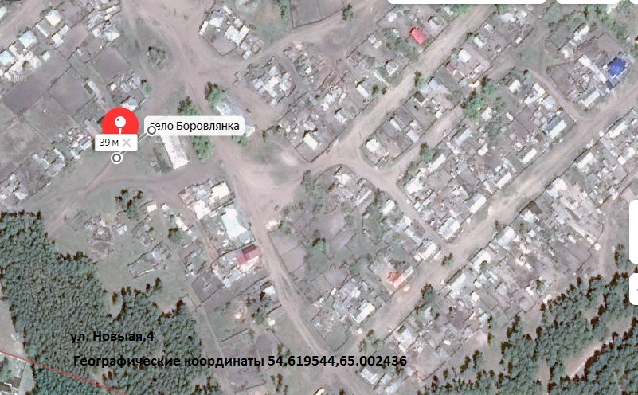

Схема размещения мест (площадок) накопления твердых коммунальных отходов
на территории Боровлянского сельсовета
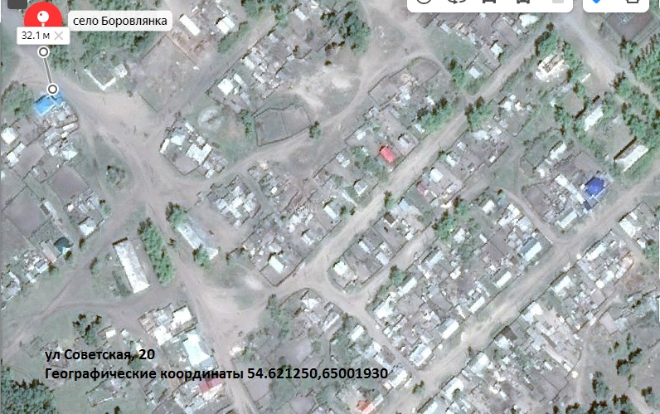

Схема размещения мест (площадок) накопления твердых коммунальных отходов
на территории Боровлянского сельсовета
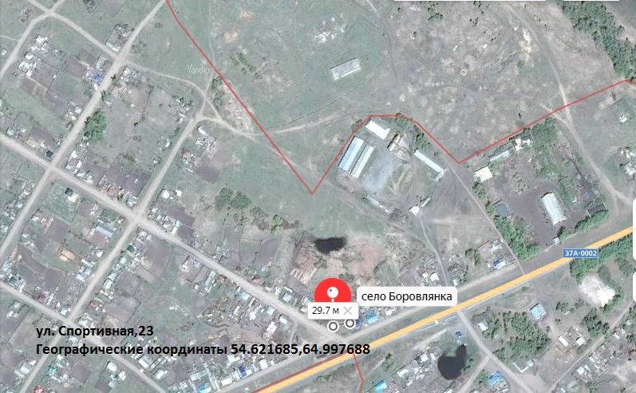

Схема размещения мест (площадок) накопления твердых коммунальных отходов
на территории Боровлянского сельсовета
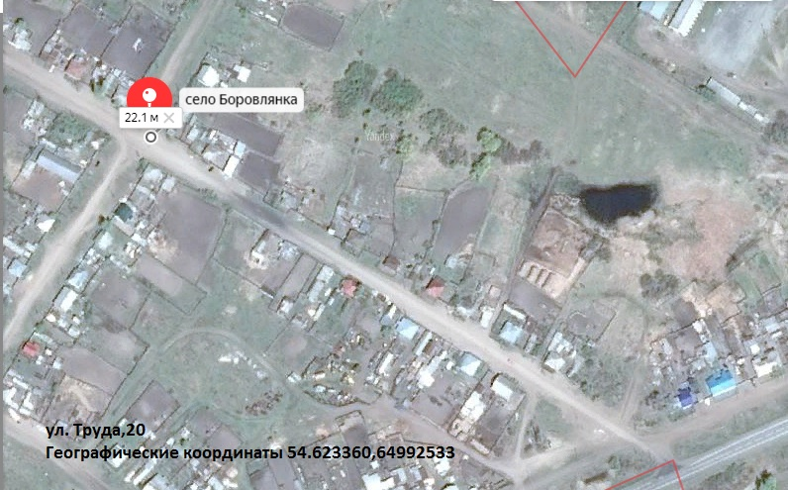

Схема размещения мест (площадок) накопления твердых коммунальных отходов
на территории Боровлянского сельсовета
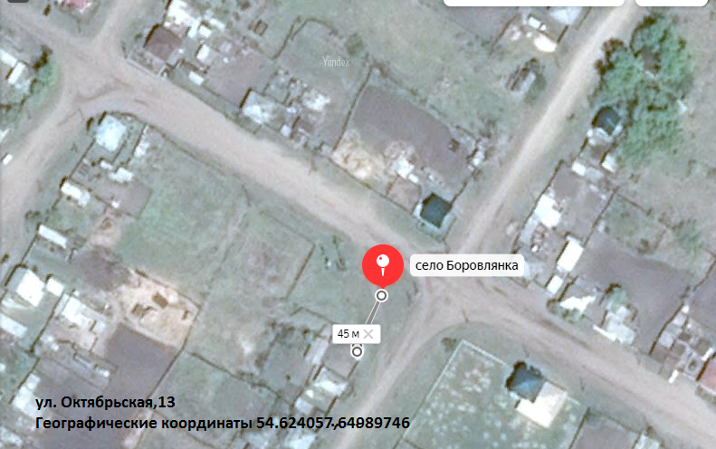

Схема размещения мест (площадок) накопления твердых коммунальных отходов
на территории Боровлянского сельсовета
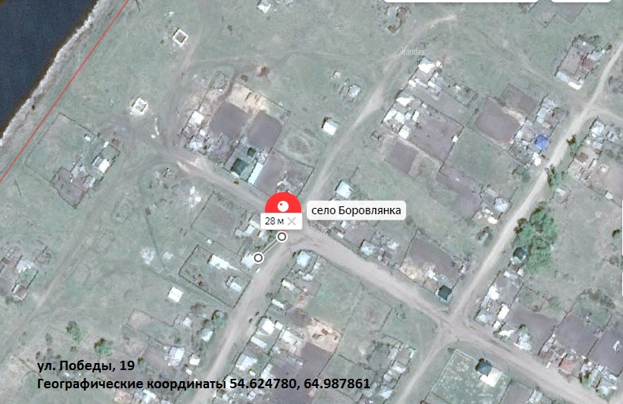

Схема размещения мест (площадок) накопления твердых коммунальных отходов
на территории Боровлянского сельсовета
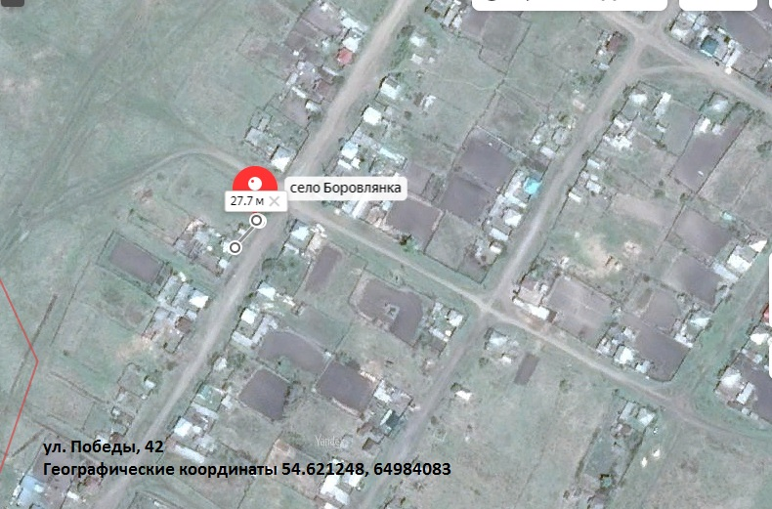

Схема размещения мест (площадок) накопления твердых коммунальных отходов
на территории Боровлянского сельсовета
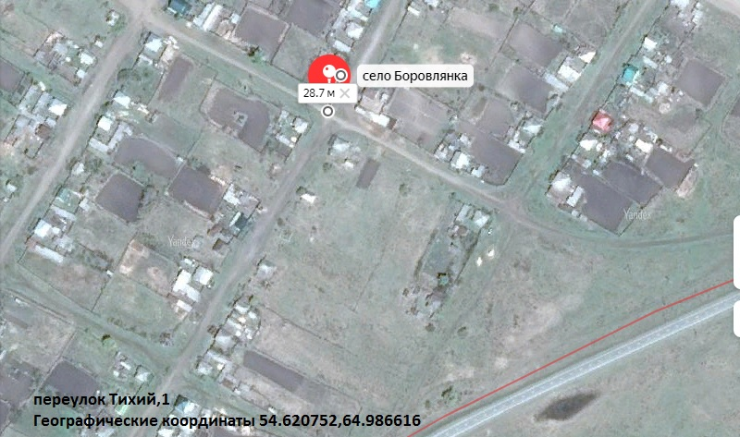

Схема размещения мест (площадок) накопления твердых коммунальных отходов
на территории Боровлянского сельсовета
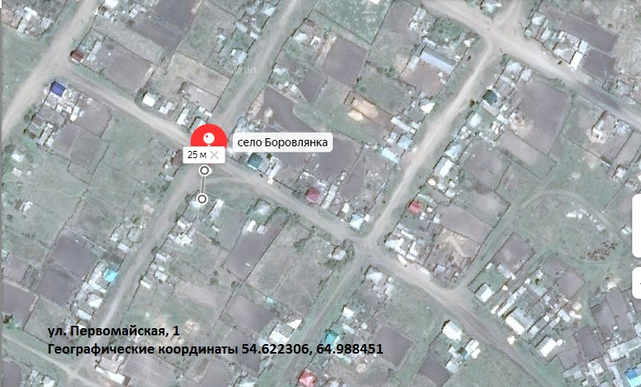

Схема размещения мест (площадок) накопления твердых коммунальных отходов
на территории Боровлянского сельсовета
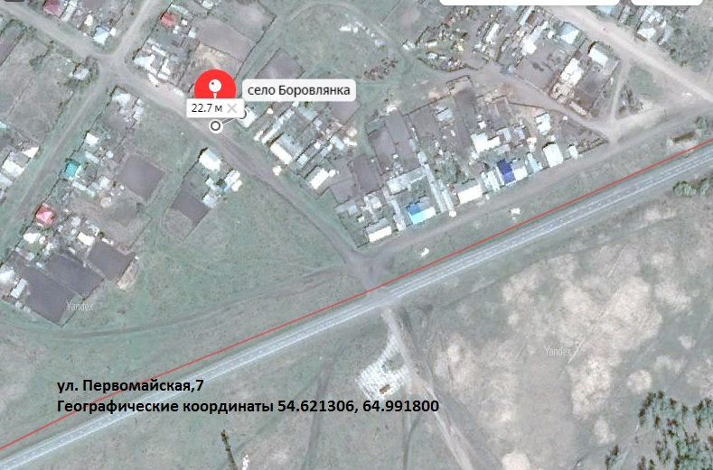

Схема размещения мест (площадок) накопления твердых коммунальных отходов
на территории Боровлянского сельсовета
